國立台灣史前文化博物館出國報告書

日本岩佐嘉親先生
捐贈南太平洋南島民族標本文物
第二批捐贈點交計畫

報告撰寫人：林志興（助理研究員）

壹、出差日期：
民國97年5月26日- 97年5月28日 共3天

貮、出差人員
浦忠成（館長）
林志興（研究典藏組助理研究員兼代主任）

參、主要行程：台東-台北-東京-台北-台東

5/26 （週一）：
台東－台北（0430桃園起飛華航班機）－東京
5/27 （週二）：
東中野站與阪本勇教授會合與赴岩佐嘉親先生的辦公室並浦館長並代表教育部部長致贈岩佐嘉親先生一等文化獎章（詳如附圖相片）
點檢岩佐嘉親先生第二批捐贈文物資料。計新捐文物 112件（詳如附圖）圖文筆記資料12箱。
5/28 （週三）：
東京（0530東京成田起飛華航班機）－台北－台東
浦忠成館長代表教育部長
致贈岩佐嘉親先生一等文化獎章
圖集

浦館長為岩佐嘉親先生配掛獎章
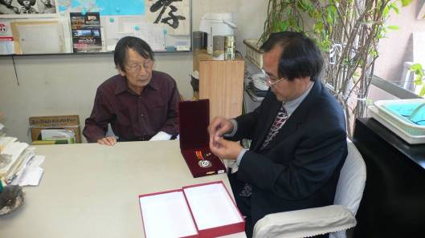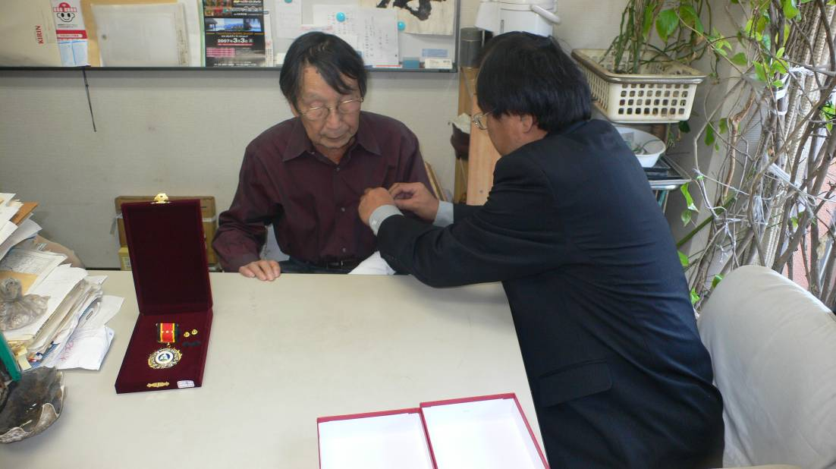

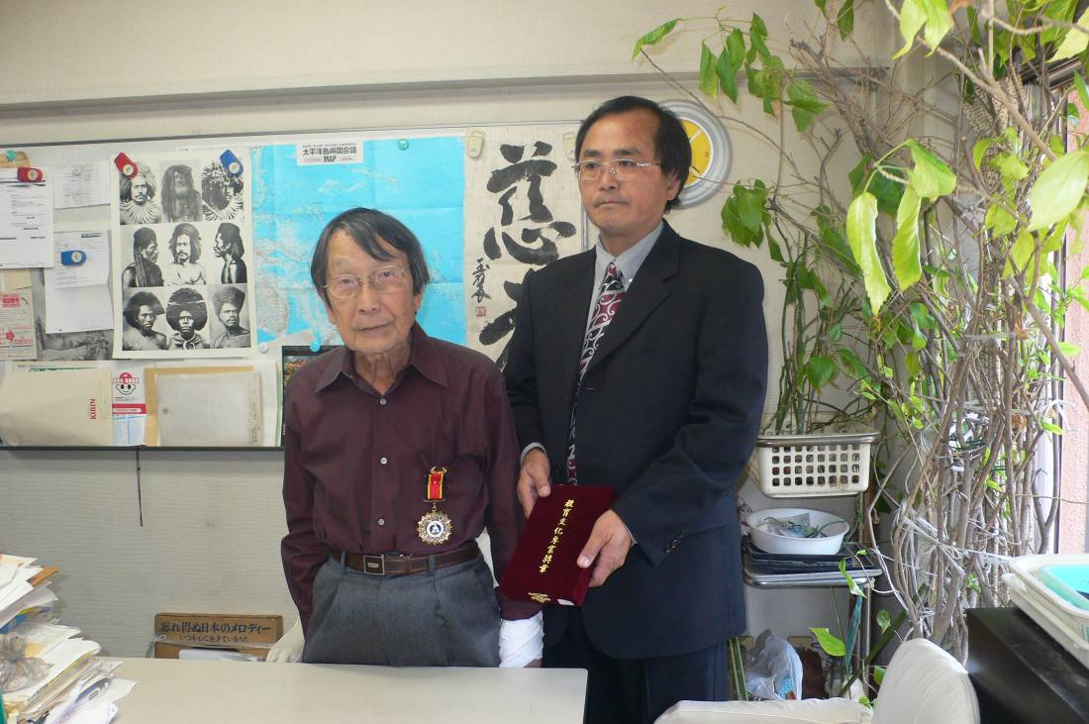

浦館長致贈中日文並書獎狀

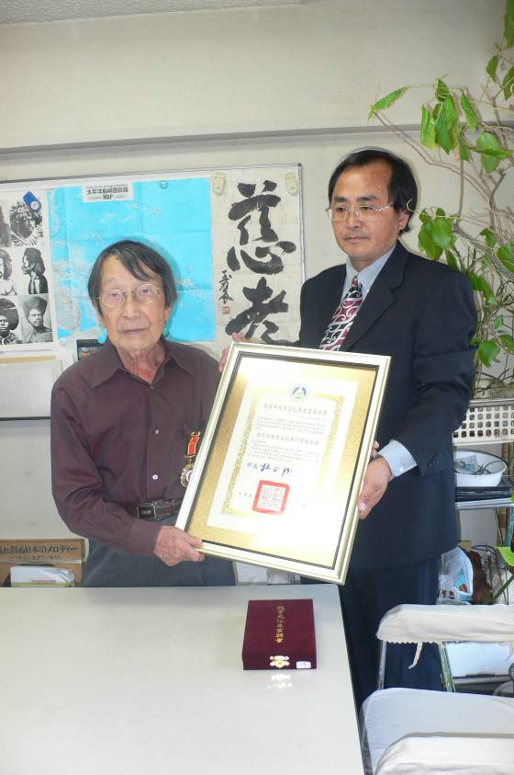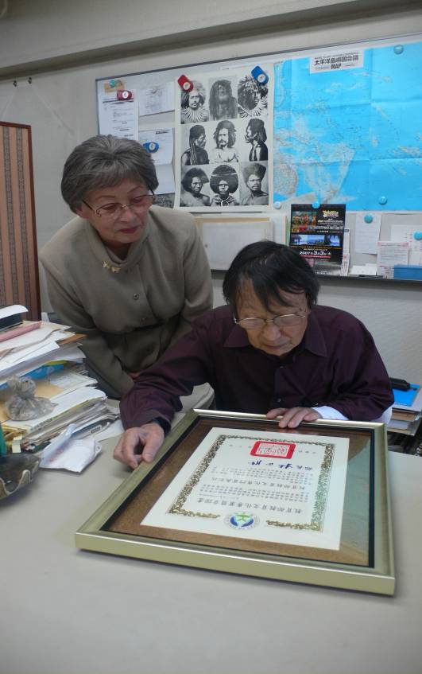

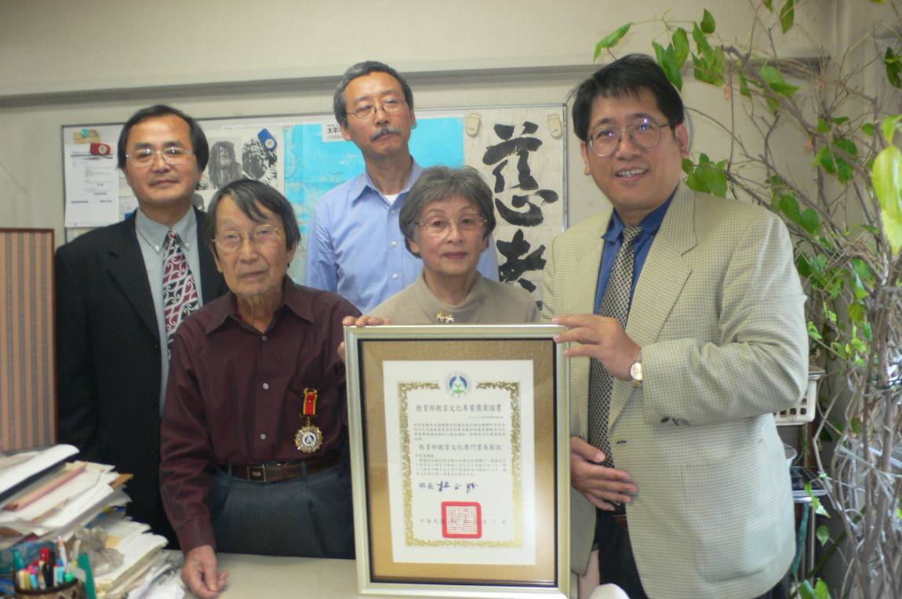
浦館長接受岩佐嘉親先生足印
用以翻模永誌於史前館卑南文化公園中記念
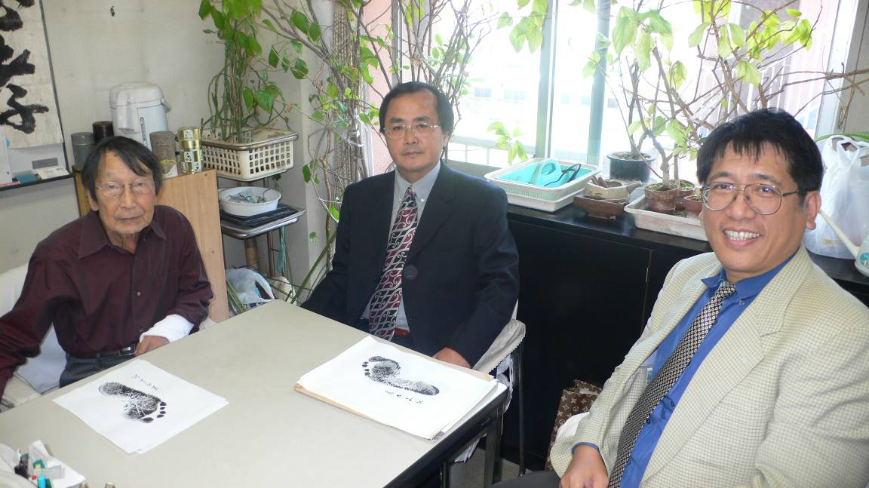
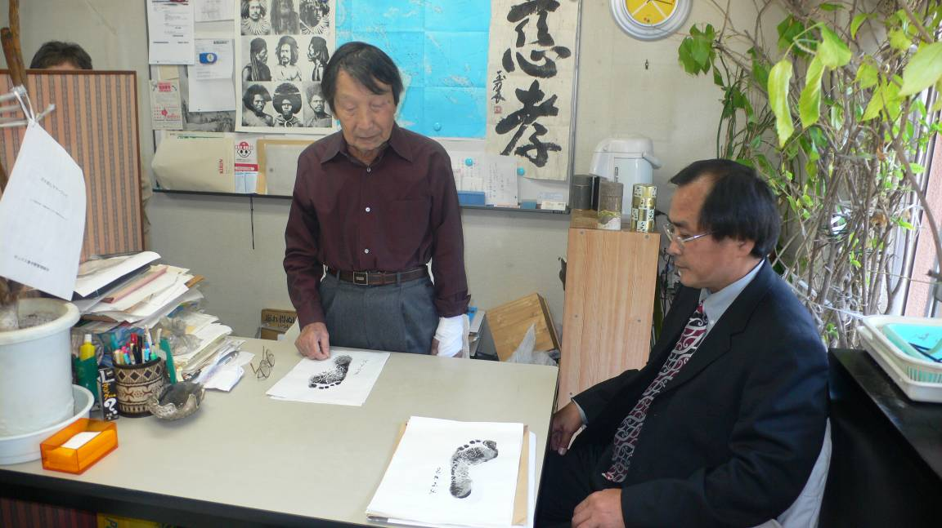
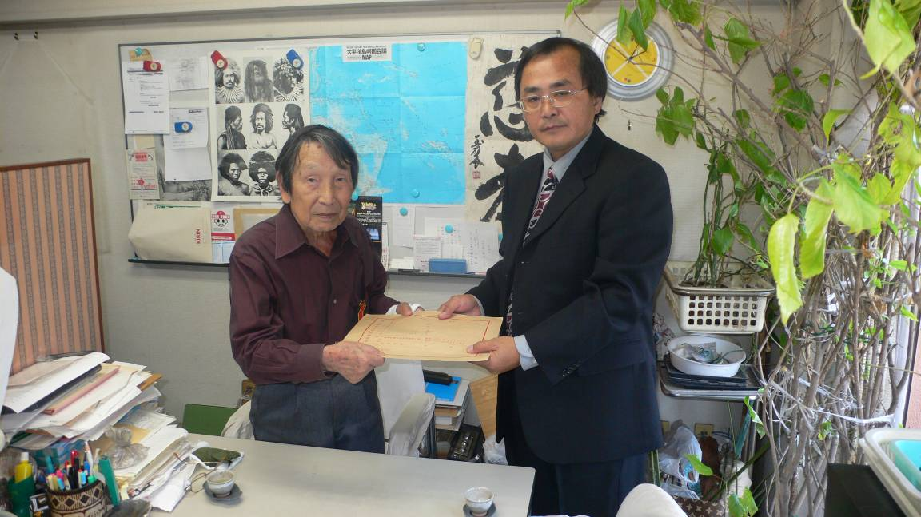
點檢岩佐嘉親先生第二批捐贈文物資料點交
圖冊

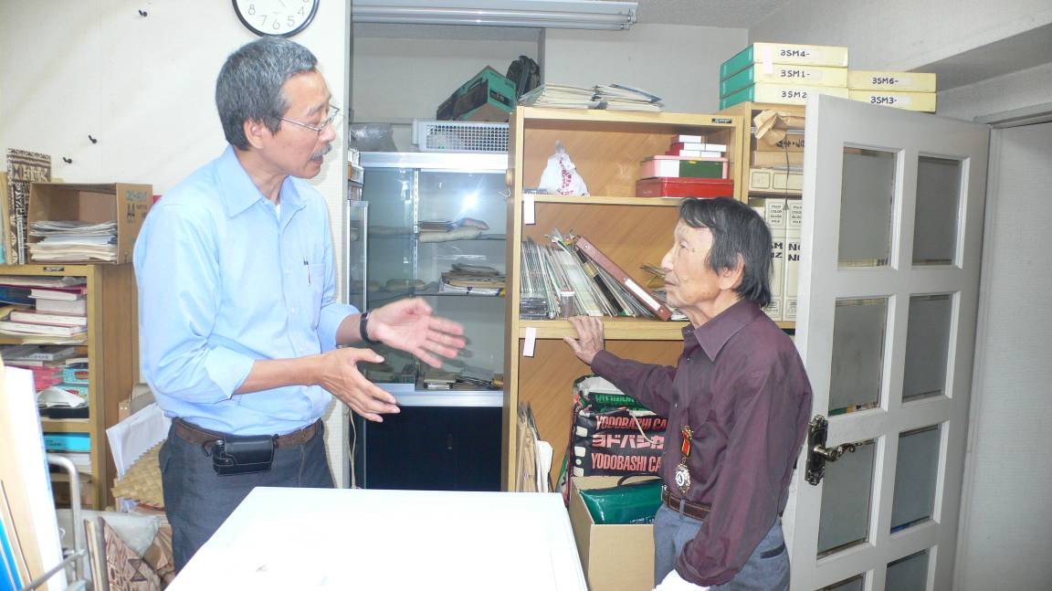

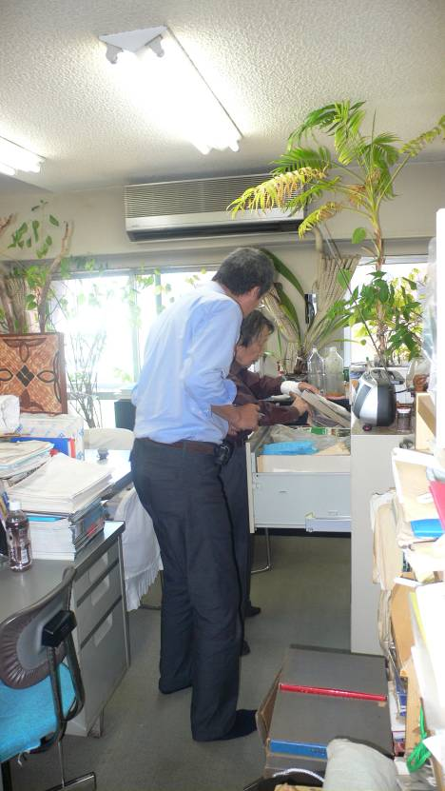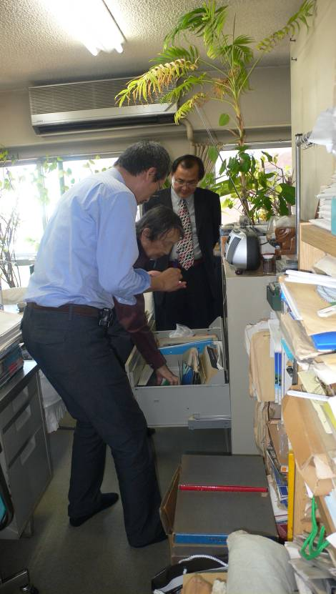
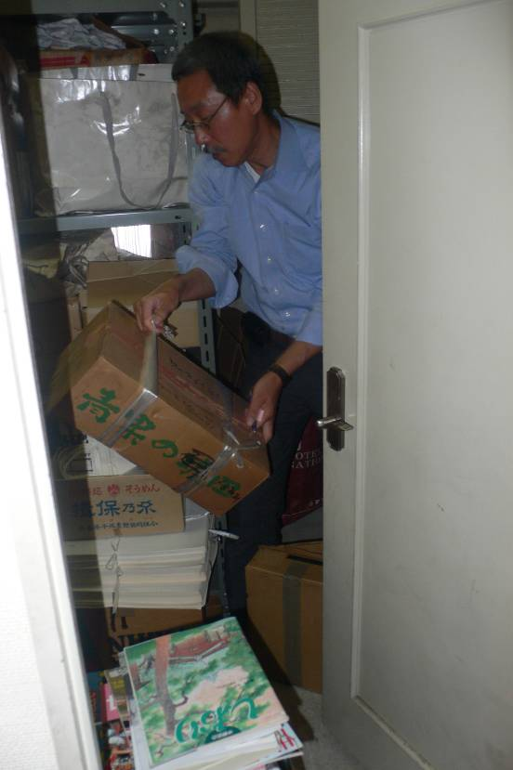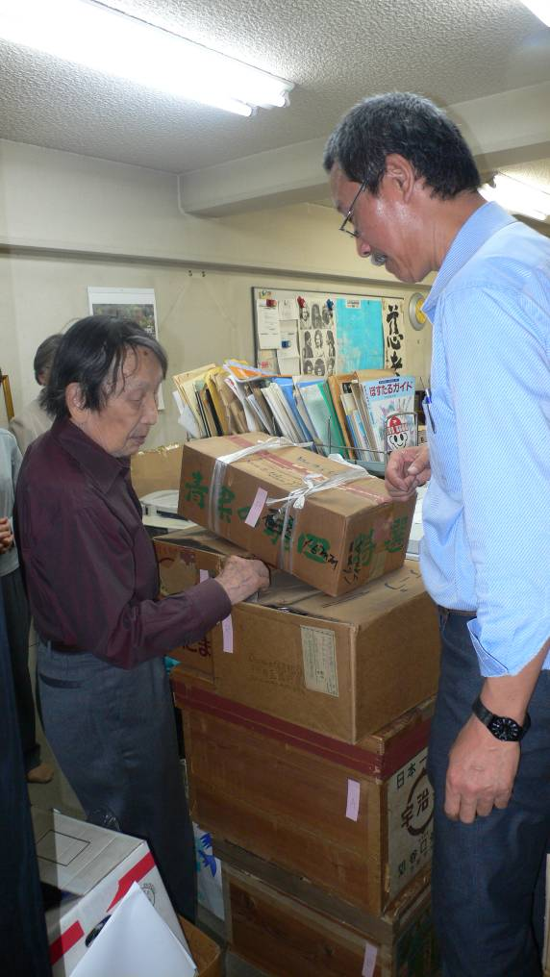

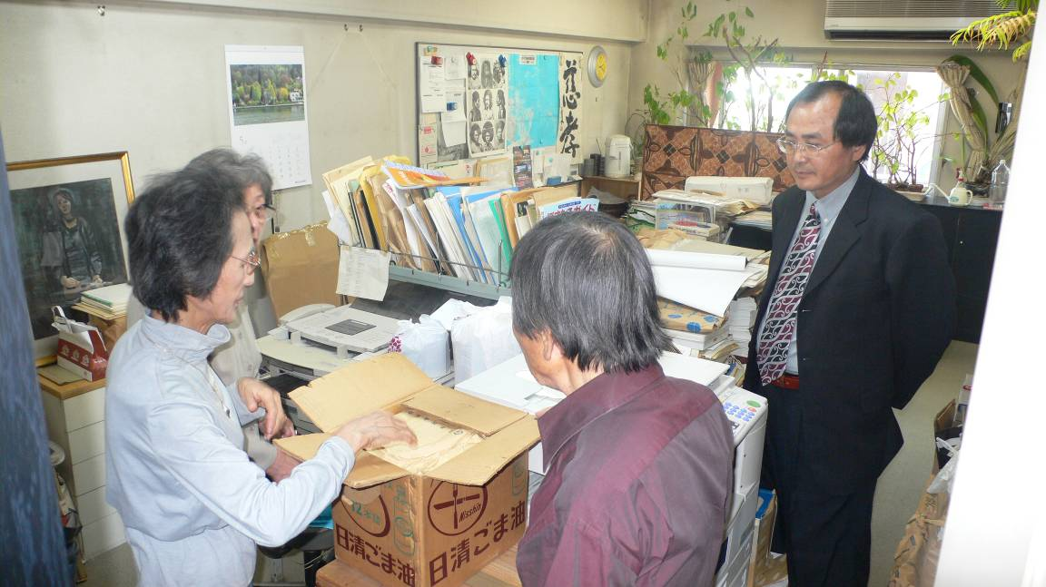

文物清單
項次 | 原標本號 | 暫行編號 | 中文名稱 | 名稱 | 數量 | 採集地
1 | NH7653 | 1926 | 木雕 |  | 1 | Ambrym, New Hebrides Is.
2 | NH7654 | 1927 | 木雕 |  | 1 | Ambrym, New Hebrides Is.
3 | NH7655 | 1928 | 木雕 |  | 1 | Ambrym, New Hebrides Is.
4 | NH7656 | 1929 | 木雕 |  | 1 | Ambrym, New Hebrides Is.
5 | NH7657 | 1930 | 木雕 |  | 1 | Ambrym, New Hebrides Is.
6 | NG6301 | 1931 | 木雕 |  | 1 | New Guinea.
7 | BM1101 | 1932 | 石錛 |  | 1 | Lemabot, New Ireland
8 | BM1102 | 1933 | 石錛 |  | 1 | Lemabot, New Ireland
9 | BM1103 | 1934 | 石錛 |  | 1 | Lemabot, New Ireland
10 | BM1104 | 1935 | 石錛 |  | 1 | Lemabot, New Ireland
11 | BM1105 | 1936 | 石錛 |  | 1 | Lemabot, New Ireland
12 | SM1301 | 1937 | 石器 | FOAGA | 1 | Solosolo, W. Samoa
13 | SM1303 | 1938 | 石器 | FOAGA | 1 | Solosolo, W. Samoa
14 | SM1304 | 1939 | 石器 | FOAGA | 1 | Solosolo, W. Samoa
15 | SM1305 | 1940 | 石器 | FOAGA | 1 | Solosolo, W. Samoa
16 |  | 1941 | 石器 |  | 1
17 |  | 1942 | 石器 |  | 1
18 |  | 1943 | 石器 |  | 1
19 | SM7901 | 1944 | 草蓆 | IETOGA | 1 | W. Samoa.
20 | SM7902 | 1945 | 草蓆 | IETOGA | 1 | W. Samoa.
21 | SM7903 | 1946 | 草蓆 | IETOGA (faiga fou) | 1 | W. Samoa.
22 | NH2102 | 1947 | 編蓆 |  | 1 | Aoba, New Hebrides Is.
23 | NH2103 | 1948 | 腰布 |  | 1 | New Hebrides Is.
24 | NH2104 | 1949 | 編蓆 |  | 1
25 | SM2905 | 1950 | 樹皮布 | LAU'A | 1 | Soloaolo, W. Samoa  (15 Oct. 62)
26 | SM2906 | 1951 | 樹皮布 | LAU'A | 1 | Soloaolo, W. Samoa  (15 Oct. 62)
27 | SM2907 | 1952 | 樹皮布 | LAU'A | 1 | Soloaolo, W. Samoa  (15 Oct. 62)
28 | TG7901 | 1953 | 織布 | TA'OVALA | 1 | Tongatapu, Tonga Is.
29 | TG7902 | 1954 | 織布 | TA'OVALA | 1 | Tongatapu, Tonga Is.
30 | TG7903 | 1955 | 草編 | TA'OVALA | 1 | Tongatapu, Tonga Is.
31 |  | 1956 | 樹皮布 |  | 1
32 |  | 1957 | 編蓆 |  | 1
33 |  | 1958 | 編袋 |  | 1
34 |  | 1959 | 網袋 |  | 1
35 |  | 1960 | 網袋 |  | 1
36 |  | 1961 | 網袋 |  | 1
37 |  | 1962 | 網袋 |  | 1
38 |  | 1963 | 網袋 |  | 1
39 |  | 1964 | 網袋 |  | 1
40 |  | 1965 | 網袋 |  | 1
41 |  | 1966 | 網袋 |  | 1
42 |  | 1967 | 編墊 |  | 1
43 |  | 1968 | 編墊 |  | 1
44 |  | 1969 | 編墊 |  | 1
45 |  | 1970 | 編墊 |  | 6
46 |  | 1971 | 編蓆 |  | 1
47 |  | 1972 | 草環 |  | 2
48 |  | 1973 | 纖維項飾 |  | 1
49 | NH5101 | 1974 | 木棒 |  | 1
50 | NH5102 | 1975 | 木棒 |  | 1
51 | NH5104 | 1976 | 木棒 |  | 1
52 | NH5105 | 1977 | 木棒 |  | 1
53 | NH5107 | 1978 | 木棒 |  | 1
54 | NH5108 | 1979 | 木棒 |  | 1
55 | SL5113 | 1980 | 木棒 |  | 1
56 | SL5114 | 1981 | 木棒 |  | 1
57 | SL5115 | 1982 | 木棒 |  | 1
58 |  | 1983 | 木棒 |  | 1
59 |  | 1984 | 木棒 |  | 1
60 | NH7647 | 1985 | 木雕 | MANGE | 1 | Ambrym, New Hebrides Is.
61 | NH7650 | 1986 | 木雕 |  | 1 | Ambrym, New Hebrides Is.
62 |  | 1987 | 貝殼 |  | 21
63 |  | 1988 | 貝殼 |  | 18
64 |  | 1989 | 貝殼 |  | 3
65 |  | 1990 | 貝殼 |  | 37
66 |  | 1991 | 貝殼 |  | 6
67 |  | 1992 | 貝殼 |  | 2
68 |  | 1993 | 貝殼 |  | 6
69 |  | 1994 | 貝殼 |  | 9
70 |  | 1995 | 貝殼 |  | 7
71 |  | 1996 | 貝殼 |  | 7
72 |  | 1997 | 貝殼 |  | 4
73 |  | 1998 | 貝殼 |  | 6
74 |  | 1999 | 貝殼 |  | 28
75 |  | 2000 | 貝殼 |  | 2
76 |  | 2001 | 貝殼 |  | 3
77 |  | 2002 | 貝殼 |  | 4
78 |  | 2003 | 貝殼 |  | 3
79 |  | 2004 | 貝殼 |  | 6
80 |  | 2005 | 貝殼 |  | 2
81 |  | 2006 | 貝殼 |  | 2
82 |  | 2007 | 貝殼 |  | 1
83 |  | 2008 | 貝殼 |  | 3
84 |  | 2009 | 貝殼 |  | 2
85 |  | 2010 | 貝殼 |  | 4
86 |  | 2011 | 貝殼 |  | 8
87 |  | 2012 | 貝殼 |  | 19
88 |  | 2013 | 貝殼 |  | 4
89 |  | 2014 | 貝殼 |  | 3
90 |  | 2015 | 貝殼 |  | 6
91 |  | 2016 | 貝殼 |  | 6
92 |  | 2017 | 貝殼 |  | 9
93 |  | 2018 | 貝殼 |  | 2
94 |  | 2019 | 貝殼 |  | 2
95 |  | 2020 | 貝殼 |  | 2
96 |  | 2021 | 貝殼 |  | 6
97 |  | 2022 | 貝殼 |  | 2
98 |  | 2023 | 貝殼 |  | 2
99 |  | 2024 | 貝殼 |  | 3
100 |  | 2025 | 貝殼 |  | 3
101 |  | 2026 | 貝殼 |  | 2
102 |  | 2027 | 貝殼 |  | 5
103 |  | 2028 | 貝殼 |  | 4
104 |  | 2029 | 貝殼 |  | 1
105 |  | 2030 | 貝殼 |  | 16
106 |  | 2031 | 貝殼 |  | 2
107 |  | 2032 | 貝殼 |  | 2
108 |  | 2033 | 貝殼 |  | 2
109 |  | 2034 | 貝殼 |  | 2
110 |  | 2035 | 貝殼 |  | 2
111 |  | 2036 | 貝殼 |  | 2
112 |  | 2037 | 貝殼 |  | 5

文物圖錄

